科锐预科学习

1.安装vs2019

1.官网下载vs2019安装器
2.选择c++桌面开发，其他的我没有选择，因为我学习的是c语言
3.默认安装到c盘，避免以后出现不必要的问题

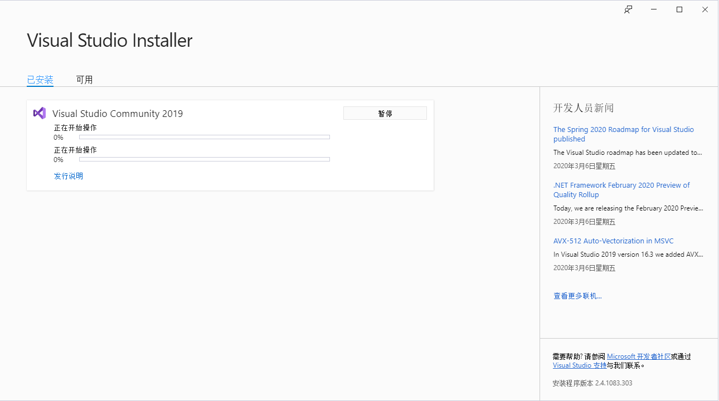
- 在硬盘上新建一个文件夹Clearning，我选择e盘，你们随意
- 创建空白解决方案
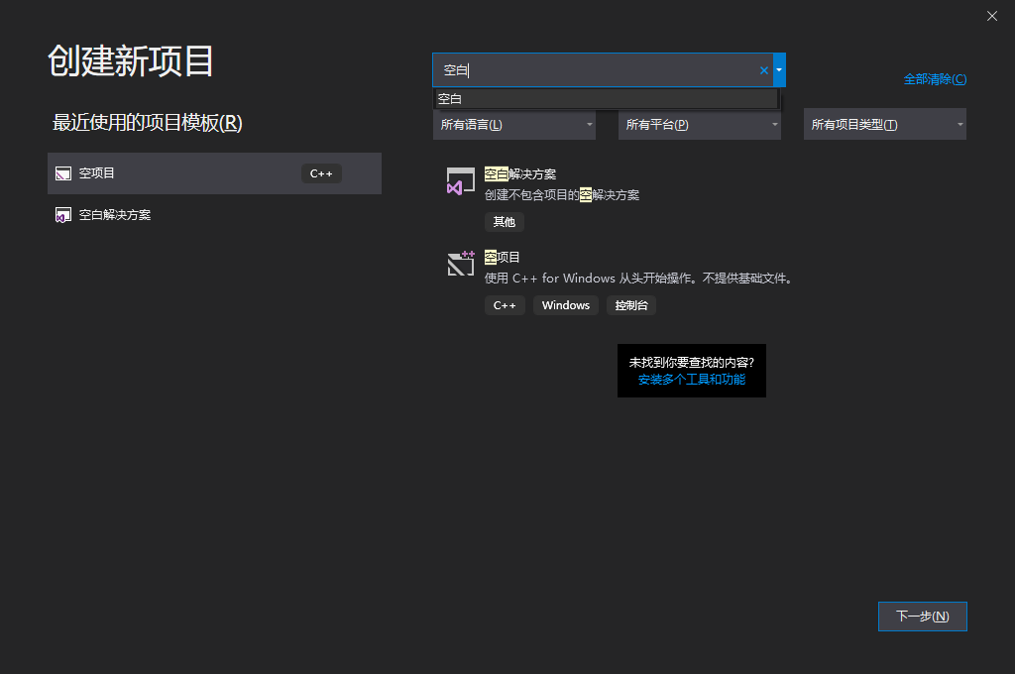
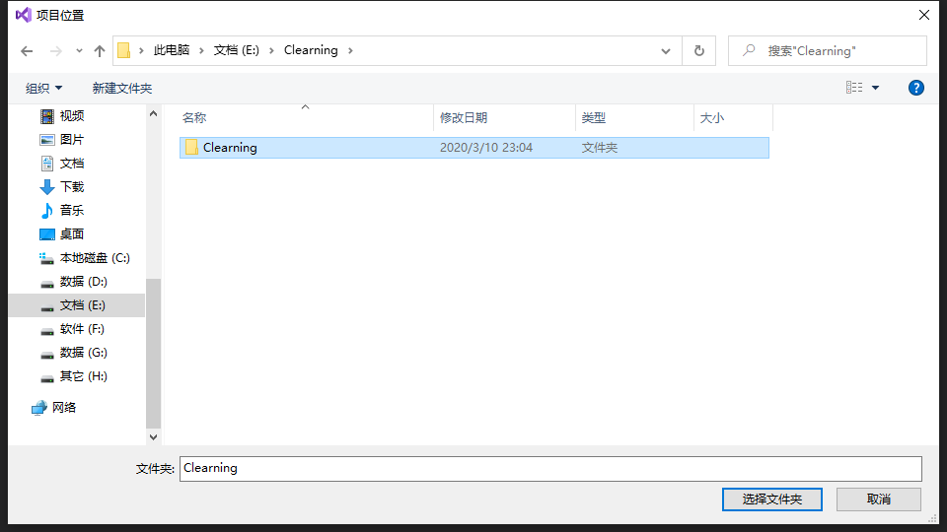
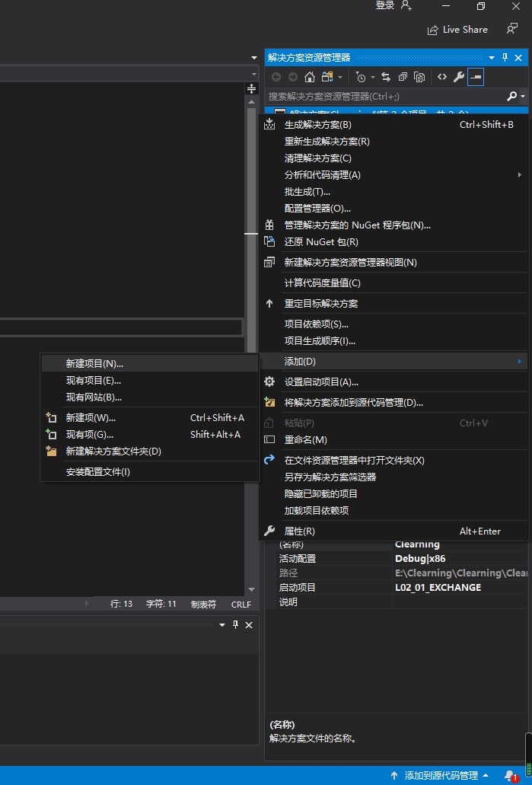
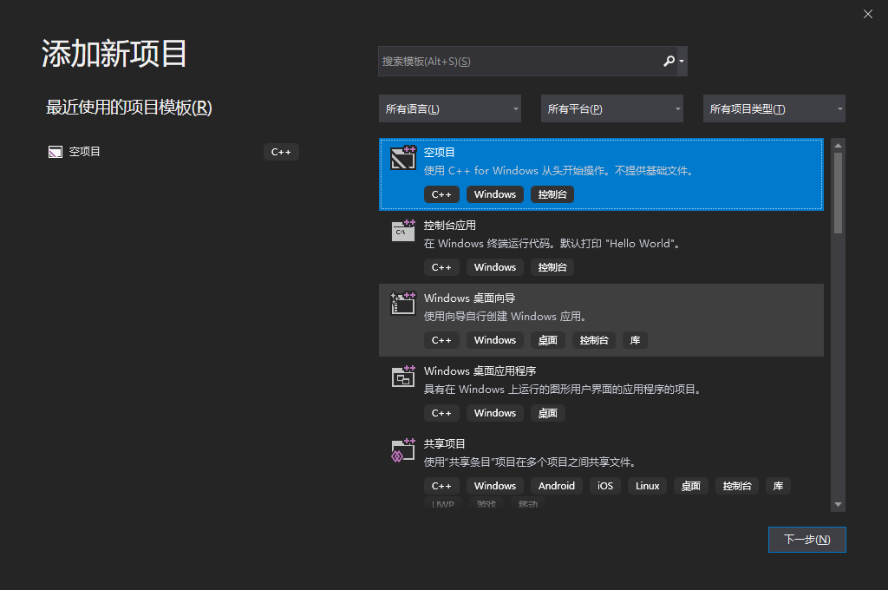
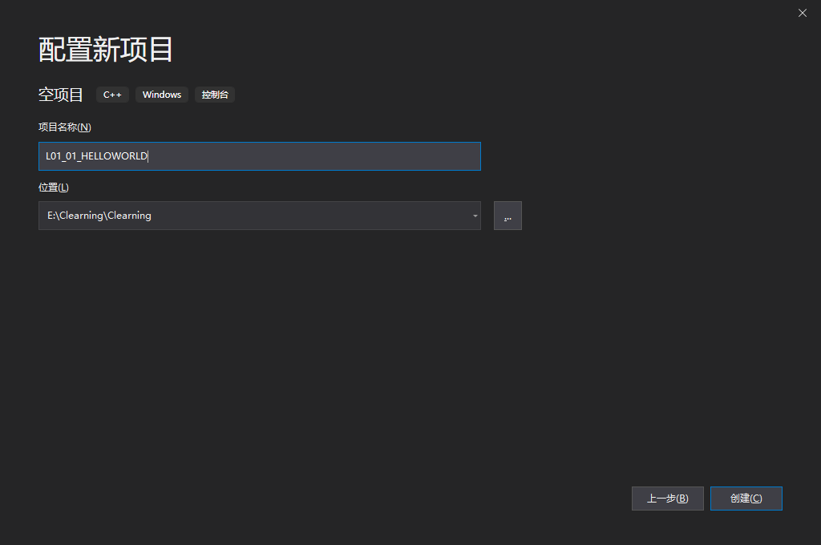
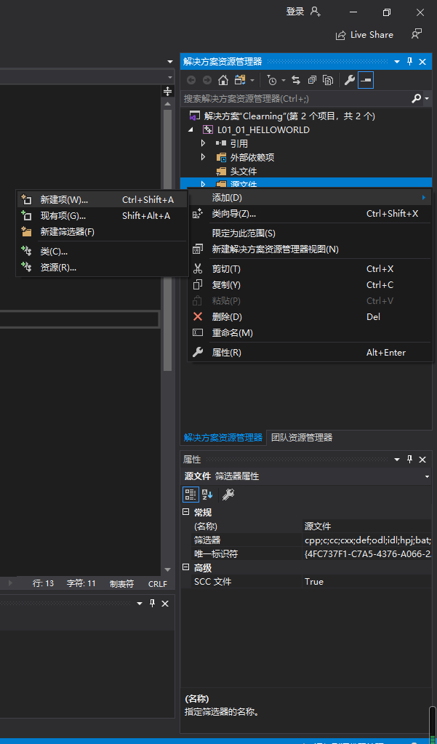
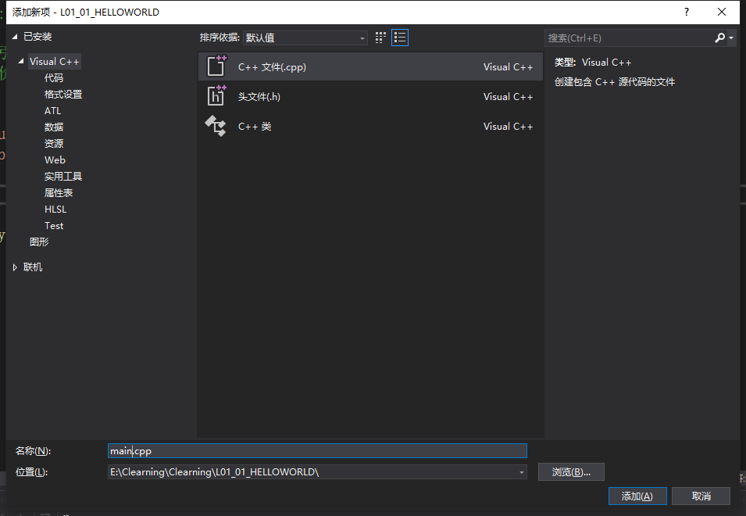
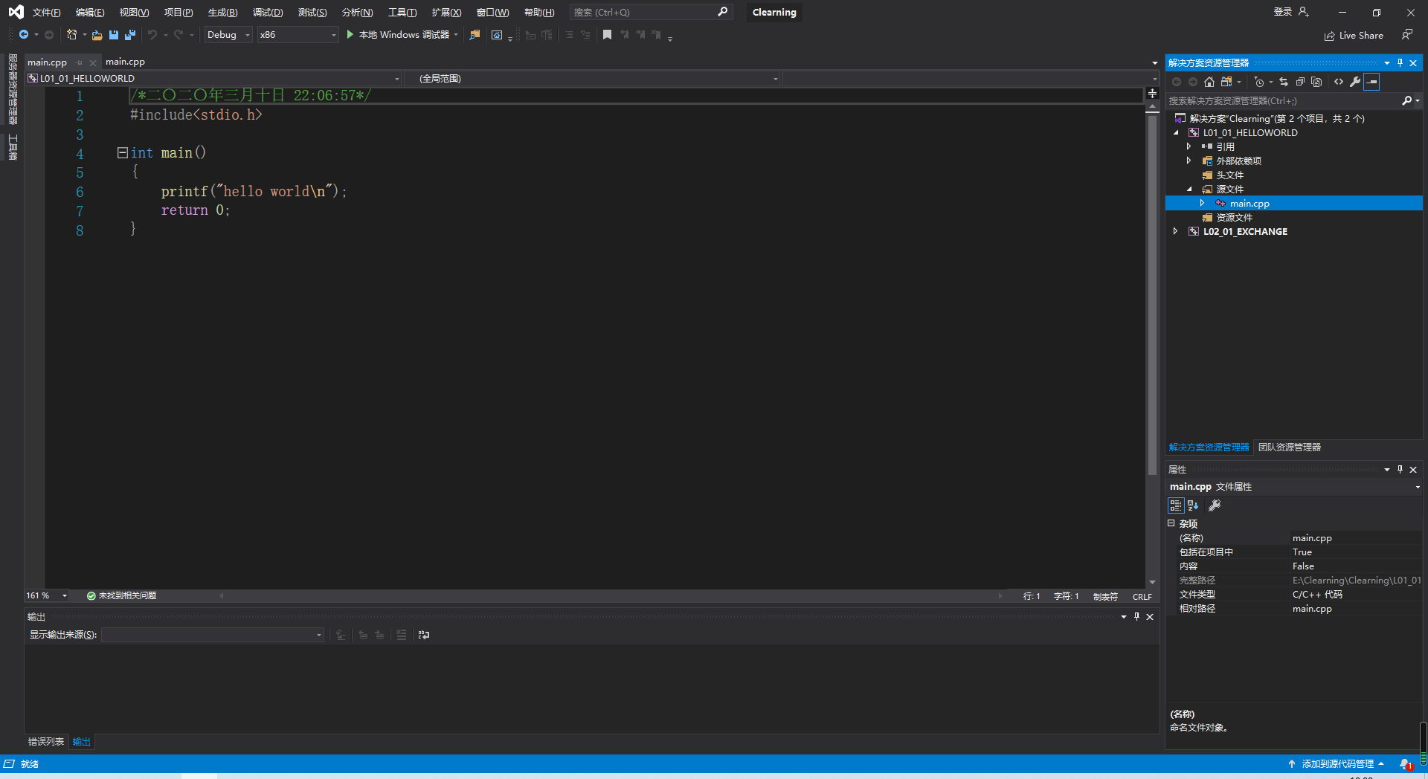
- F5调试
- 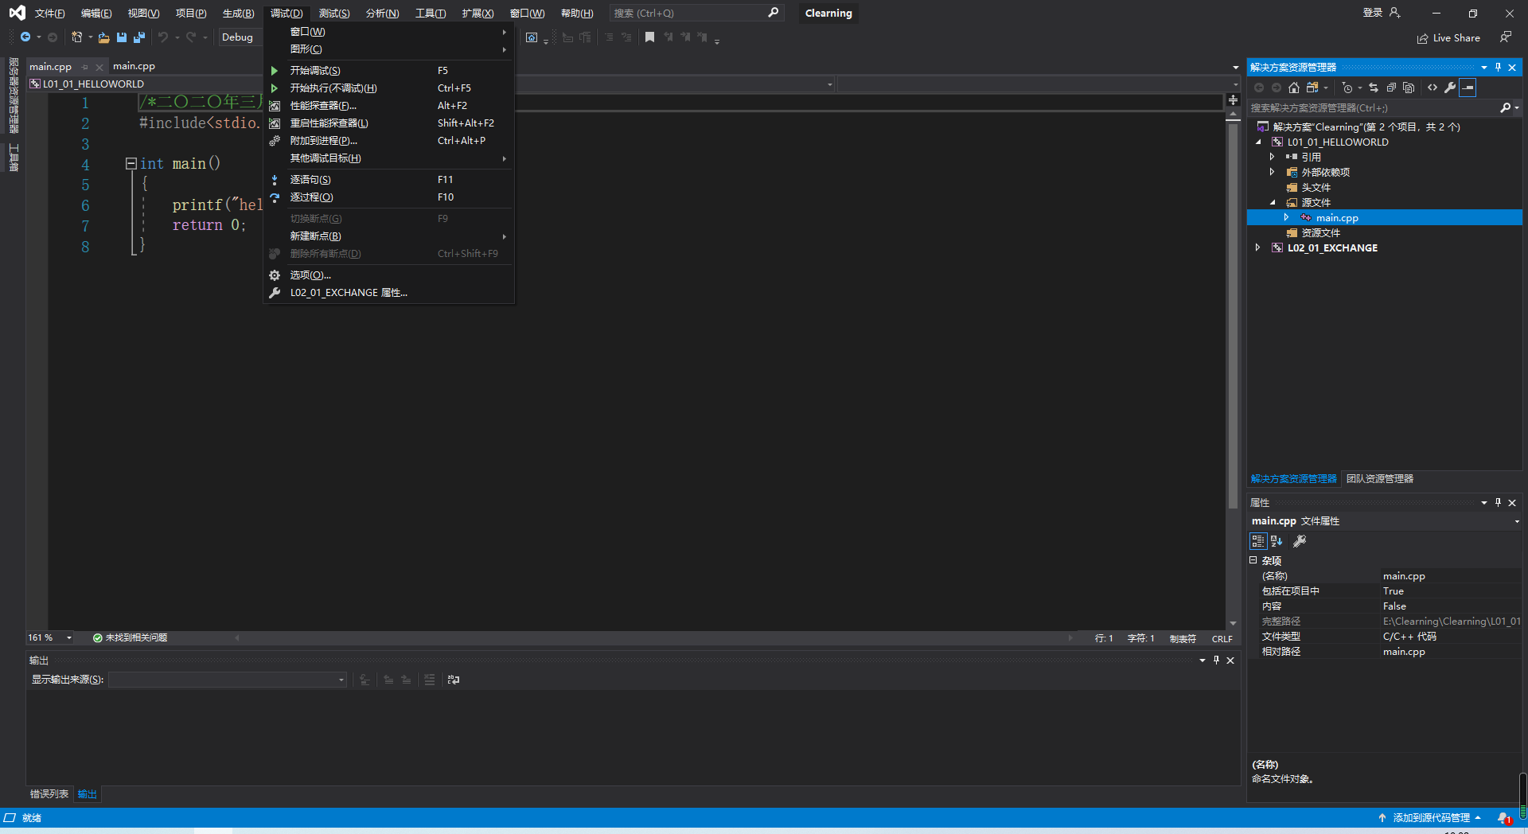
- 显示helloworld

笔记：
D:\CCLib\ConvertCurrency.lib ✖
D:/CCLib/ConvertCurrency.lib ✔
D:\\CCLib\\ConvertCurrency.lib ✔
作业：

1./*
姓名：饮冰

时间：2020年3月10日 23:10:02

功能：2.创建第一个C语言程序，引用ConvertCurrency.lib和ConvertyCurrency.h,
显示100美元的现汇买入价;
*/
#include<stdio.h>
#include "D:/CCLib/ConvertCurrency.h"
#pragma comment(lib,"D:/CCLib/ConvertCurrency.lib")

int main()
{
double r = ConvertCurrency(true, "USD", "CNY", 100);

printf("%f\n", r);

return 0;
}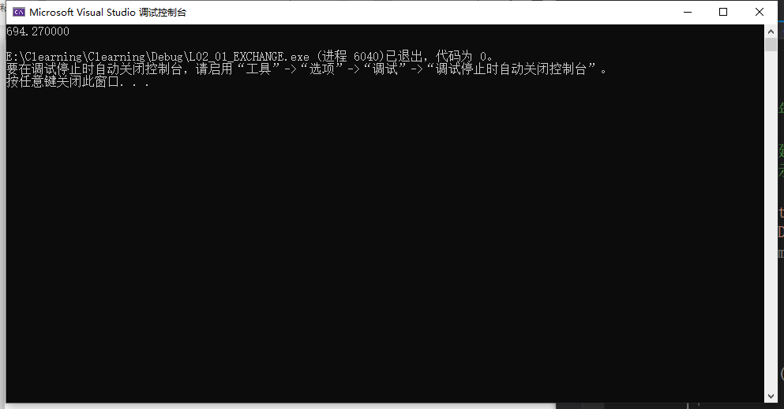

2.
/*
姓名：饮冰

时间：二〇二〇年三月十一日 00:54:21

功能：2.创建第一个C语言程序，引用ConvertCurrency.lib和ConvertyCurrency.h,
显示100美元的现汇买入价;
*/
#include<stdio.h>
#include "D:\\CCLib\\ConvertCurrency.h"
#pragma comment(lib,"D:\\CCLib\\ConvertCurrency.lib")

int main()
{
double r = ConvertCurrency(true, "USD", "CNY", 100);

printf("%f\n", r);

return 0;
}
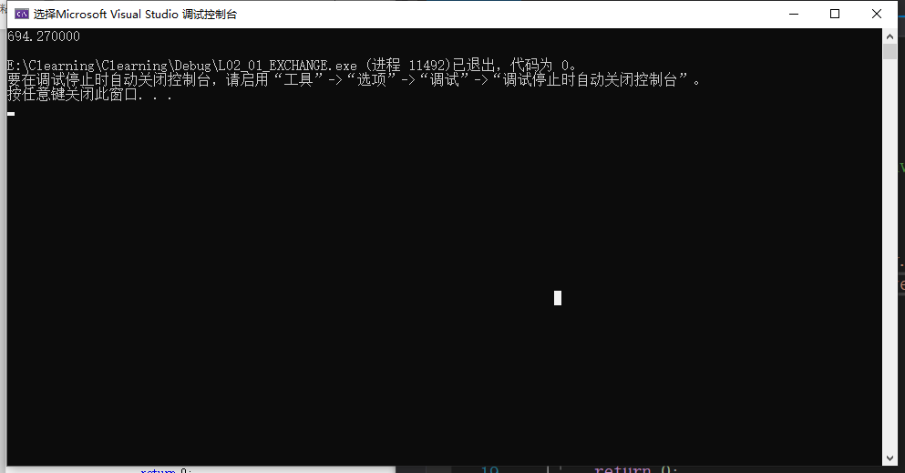

添加组件
